План- график
особозначимых мероприятий антинаркотической направленности
в учреждениях культуры муниципального образования Павловский район
на ___июль 2024 г.
№ п/п | Наименование  антинаркотического  мероприятия,  охват участников | Применение технических средств при проведении мероприятии  (презентация, видеоролик, интернет - ресурс и т.д.) | ФИО специалистов (должность) участвующих в проведении мероприятия | Дата, время  и место  проведения  мероприятия | ФИО, должность, контактный телефон  ответственного за проведение мероприятия.
1 | «Без друзей меня чуть-чуть» - тематическая программа к Международному Дню дружбы, 25 | Видеоролики | советник директора по воспитанию и взаимодействию с детскими общественными объединениями МАОУ СОШ №6 им.Ф.И.Ярового  Гаврилец В.А. | 26.07.2024,  18.00 |  | МБУ «ДК Новолеушковского СП»,  Давиденко Л.Н-заведующая детским сектором  89615825165  Давиденко А.В.-звукорежмссёр  89615822432
2 | Тематический обзор по фильму антинаркотической направленности в рамках киноакции «Кинематограф против наркотиков»,25 | https://novoleushkov-dk.pavkult.ru/item/287333  https://ok.ru/ndvorets.kultury  https://vk.com/dvorets.kultury  https://t.me/dk_nvl |  | 26.07.2024,  18.30 |  | МБУ «ДК Новолеушковского СП»,  Давиденко Л.Н-заведующая детским сектором  89615825165

Директор МБУ «ДК
Новолеушковского СП Л.А.Некритова

ОТЧЁТ о проведении
особозначимых мероприятий антинаркотической направленности
в учреждениях культуры муниципального образования Павловский район
на ___июнь________2024 г.

№ п/п | Наименование  антинаркотического  мероприятия,  охват участников | Применение технических средств при проведении мероприятии  (презентация, видеоролик, интернет - ресурс и т.д.) | ФИО специалистов (должность) участвующих в проведении мероприятия | Дата, время  и место  проведения  мероприятия | ФИО, должность, контактный телефон  ответственного за проведение мероприятия. |  | Фотоотчет о проведении мероприятия
1 | "Знаки беды"- обзор фильма в рамках краевой киноакции «Кино против наркотиков»  "Знаки беды" картина, которая заставляет задуматься о том, как важно беречь свое здоровье и не попадать в ловушку наркотиков. В фильме мы видим главного героя, который стал жертвой наркотической зависимости. Он потерял работу, друзей, бросил учебу и в итоге лишился семьи.  Но это только начало его трагической истории. Герой начинает жить в мире, где правят наркотики, и не ищет выхода из этой ситуации. Он не хочет признаваться в своей зависимости и продолжает жить в лжи перед собой и близкими.  Но однажды у него случается настоящий прорыв. Его мать обращается за помощью в реабилитационный центр, и там героя ждет настоящее испытание. Он сталкивается с трудностями, но у него есть поддержка родных и медицинского персонала.  Главный герой проходит курс лечения, который помогает ему вернуться в здоровую жизнь. В этот момент он осознает, как много потерял из-за своей зависимости, и понимает, что его жизнь только начинается.  Посмотрев фильм, все должны задуматься о своем здоровье и о здоровье своих близких! Берегите свою жизнь!  #Антинарко#Кинематографпротивнаркотиков | Фильм "Знаки беды"  https://ok.ru/ndvorets.kultury/topic/157370605702420 | советник директора по воспитанию и взаимодействию с детскими общественными объединениями МАОУ СОШ №6 им.Ф.И.Ярового  Гаврилец В.А. | 26.06.2024,  12.30  МБУ «ДК Новолеушковского СП» |  | Давиденко Л.Н-заведующая детским сектором  89615825165 |  | 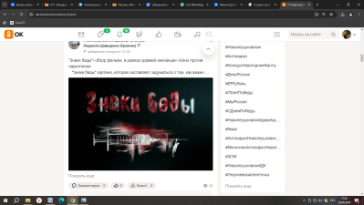
 | «Территория ЗОЖ и творчества» тематическая программа и кинолекторий состоялись в Новолеушковском ДК 26 июня в рамках месячника антинаркотической направленности и популяризации здорового образа жизни для участников летнего лагеря дневного пребывания "Радуга" МАОУ СОШ №6, и для участников клубных формирований ДК.  Мероприятие началось с вступительного слова ведущего, который рассказал о значении Международного дня борьбы с наркоманией и незаконным оборотом наркотиков, а также о целях проводимой акции. Затем зрителям был показан фильм «Знаки беды», и видеоролики "Жизнь - это не игра" и "Сделай правильный выбор", которые заставляют задуматься о последствиях наркозависимости.  После просмотра состоялось обсуждение , где участники мероприятия смогли поделиться своими мыслями и впечатлениями.  Приглашённый эксперт, советник директора по воспитанию и социальный педагог МАОУ СОШ №6 им. Ф.И. Ярового Гаврилец Виктория Андреевна подчеркнула важность обращения за помощью в случае проблем с наркотиками и поделилась опытом работы с детьми и подростками в летний период.  Вторая часть мероприятия была посвящена обсуждению различных видов творческой деятельности как альтернативы вредным привычкам. Ведущий провел диалог с залом, во время которого участники предложили свои варианты творческих занятий. В качестве примеров были приведены рисование, поделки, пение и танцы.  Музыкальную паузу украсил вокал Анны Гладун, а завершающим аккордом мероприятия стали зарядка и флешмобы подростково-молодёжного клуба волонтёрской деятельности «Лига молодёжи». | Фильм "Знаки беды", видеоролики "Сделай правильный выбор" и "Жизнь не игра"  https://ok.ru/ndvorets.kultury/topic/157371061177620 | советник директора по воспитанию и взаимодействию с детскими общественными объединениями МАОУ СОШ №6 им.Ф.И.Ярового  Гаврилец В.А. | 26.06.2024,  12.00:  МБУ «ДК Новолеушковского СП» |  | Давиденко Л.Н-заведующая детским сектором  89615825165 |  | 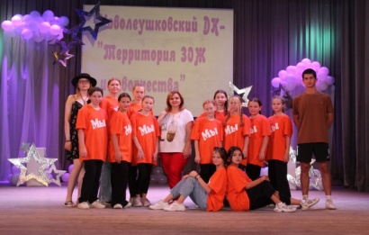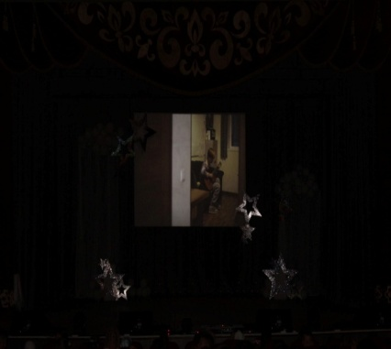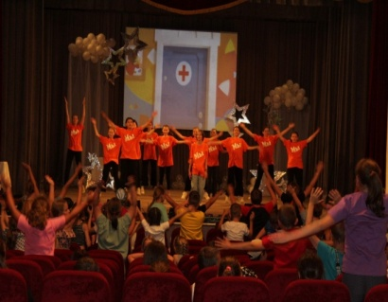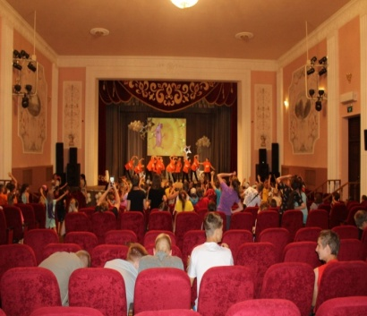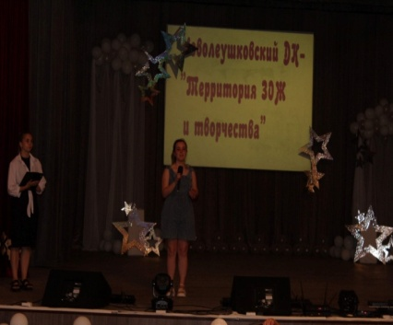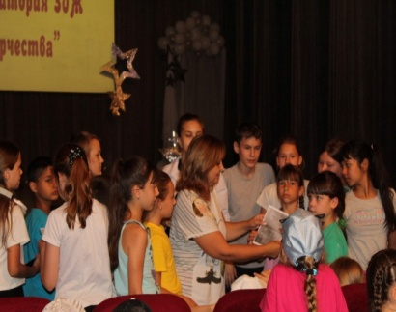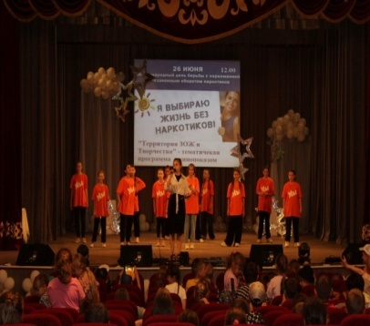

Директор МБУ «ДК
Новолеушковского СП Л.А.Некритова

